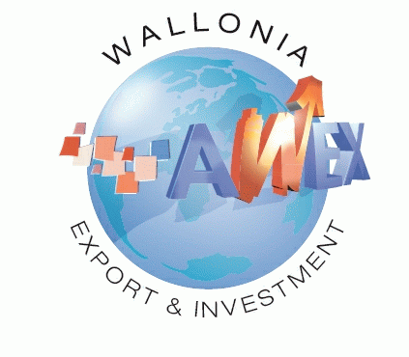

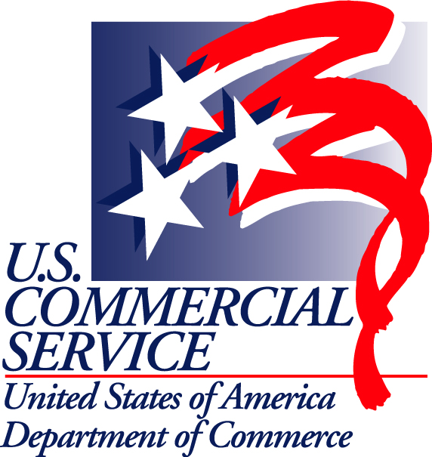

Bruxelles, le 2 avril 2009

Madame, Monsieur,

Les Etats-Unis représentent un des plus gros marchés économiques au monde.
Avec une population de 300 millions d’habitants et un PIB par habitant de
48.000 dollars, les Etats-Unis offrent des possibilités d’exportation et de partenariat très attrayants pour nos entreprises.

L’AWEX, en étroite collaboration avec l’Ambassade des Etats-Unis d’Amérique en Belgique, le Louvain-La-Neuve Science Parc, ainsi que McKinsey & Company a le plaisir de vous convier à un après-midi de travail et d’échanges sur le thème « Doing Business with the United States » visant à développer les relations commerciales entre nos deux pays.

Ce workshop se veut avant tout concret. Il vous informera concrètement sur le rôle que le service commercial de l’Ambassade des Etats-Unis et que l’AWEX peut jouer pour vous aider à développer des relations d’import et d’export ou sur les structures qui peuvent vous aider financièrement à lancer votre projet. Des entreprises locales témoigneront de leurs relations commerciales avec les Etats-Unis.

Ce séminaire se déroulera le 27 avril de 15h00 à 18h00 dans les locaux de McKinsey & Company, Parc Einstein, rue du Bosquet 19A – 1348 Louvain-La-Neuve.

Il se poursuivra ensuite par une réception offerte par l’AWEX.

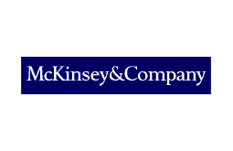
Ci-joint, vous trouverez le programme complet du séminaire en anglais ainsi qu’un coupon réponse vous permettant de vous inscrire à l’après-midi de travail. Le séminaire se déroulera en anglais et/ou français.

“Doing Business with the United States”

Date: April 27, 2009

Location: McKinsey & Company
Parc Einstein, rue du Bosquet 19A, B-1348 Louvain-La-Neuve

PROGRAM

15:00 Registration

15:30 Opening remarks
U.S. Embassy, Brussels
Louvain-La-Neuve Science Park
Walloon Export & Investment Agency (AWEX)

15:45 How sourcing products from the United States can make your company more competitive.
Mr. Paul Kullman, Commercial Counselor, U.S. Commercial Service, U.S. Embassy, Brussels

16:00 I have a Belgian company and would like to export to the United States. How should I approach this market?
Mr. Bernard Geenen, Economic & Commercial Counselor, AWEX, Embassy of Belgium, Washington DC

16:20 My company is an SME and has limited means. Who can help me finance my business expansion and secure a project financially?
Mrs. Régine Pangaert, Director, AWEX Walloon Brabant office

16:35 Case study on a Belgian company exporting to the United States
Mr. Xavier Marichal, Chief Technology Officer, Alterface

16:45 Break

17:00 Investment localization analysis by McKinsey & Company

17:15 Case studies on US-BE partnerships
Mr. Benjamin Damien, Chief Executive Officer, BioXpr

17:45 Q&A

18:00 Closing remarks
Mr. Philippe Barras, Director UCL Urban & Regional Development

18:15 Networking reception sponsored by AWEX
COUPON-REPONSE

A renvoyer pour le 20 avril au plus tard
A l’attention de Mme Carine Looze, AWEX Brabant Wallon

- par e-mail : c.looze@awex.be
- ou par fax : 067 88.75.91

NOM :…………………………………………………PRENOM :……………………………………………..

ENTREPRISE/ INSTITUTION :………………………………………………………………………….

ADRESSE : ………………………………………………………………………………………………………..
………………………………………………………………………………………………………..

Email : ……………………………………………………………………………………………………………….

Participera au séminaire « Doing Business with the United States » le 27 avril à Louvain-La-Neuve ainsi qu’à la réception qui suivra.

€ OUI

€ NON

